Využití nových technologií a postupů v údržbě ostění tunelů a v recyklování kameniva pro aplikaci BPÚ
projekt MPO ČR (výzva Aplikace VII)

Sčítání dopravy na silnici I/57 v úseku realizovaných protismykových úprav

říjen 2021 doc. Ing. Miloslav Řezáč, Ph.D.
Doprava na silnici I/57: Polsko - Bartultovice - Město Albrechtice - Krnov (I/45)- Opava (I/11, I/46) - Fulnek (I/47) - Hladké Životice (D 1 km 330) - Nový Jičín (I/48) - Valašské Meziříčí (I/35) - Vsetín (I/69) - Valašská Polanka (I/49) - Horní Lideč (I/49) - Brumov-Bylnice – Slovensko

Pro řešení projektu MPO ČR (výzva Aplikace VII) Využití nových technologií a postupů v údržbě ostění tunelů a v recyklování kameniva pro aplikaci BPÚ v části využitelnost recyklovaného kameniva na protismykové úpravy pozemních komunikací je nezbytné vyhodnotit zatížení realizované úpravy dopravou. Mimo vlivů počasí je právě doprava faktorem, který podstatně ovlivňuje životnost (trvanlivost) protismykových úprav krytů vozovek.
Na mezinárodní silnici I/57 v úseku silnic III/04739 (ulice Opavská ve Fulneku) po silnici I/47: Vyškov (D 46 km 1) - Kroměříž-západ (D 1 km 258) byl k realizaci protismykových úprav byl na uvedeném úseku vybrán směrový oblouk v podélném sklonu. Rychlost je svislou dopravní značkou omezena na 60 km/h.
Z hlediska dopravního zatížení je celý úsek zatížený nevýraznými dopravními proudy v obou směrech.
Celostátního sčítání dopravy v ČR 2016 dokladuje dvacetičtyřhodinové hodnoty ze sčítacího úseku 7-1215 (podrobněji viz Tabulka 1):
Těžká motorová vozidla 1074
(z toho návěsové soupravy nákladních vozidel tj. s užitečnou hmotností nad 10 t a vícenápravová nákladní vozidla nebo vozidla s přívěsy = 384)
Osobní a dodávková vozidla 2966
Motocykly 39
Celkem (roční průměr denních intenzit pro všechny dny ) 4079

V rámci řešení projektu bylo pro aktualizaci údajů z roku 2016 provedeno vlastní profilové sčítání dopravy – ručně na polním formuláři. Proběhlo v měsíci říjnu, v běžný pracovní den (úterý, 12. 10. 2021), při polojasném počasí s drobnými přeháňkami mezi 10 a 12 h v rozlišení po 30 minutách. Intenzity dopravy byly pro denní, týdenní a roční variace stanoveny podle TP 189 (Stanovení intenzit dopravy na pozemních komunikacích, MD ČR).
Ve srovnání s výsledky celostátního sčítání dopravy v roce 2016 došlo k roku 2021 k vývoji (podrobněji viz Tabulka 2):
Těžká motorová vozidla 1152
(z toho návěsové soupravy nákladních vozidel tj. s užitečnou hmotností nad 10 t a vícenápravová nákladní vozidla nebo vozidla s přívěsy = 973)
Osobní a dodávková vozidla 2360
Celkem (roční průměr denních intenzit pro všechny dny ) 3512

Závěr:
Přes pokles průjezdu celkového počtu motorových profilem silnice I/57 je nutno poukázat na velký nárůst počtu návěsových souprav nákladních vozidel, který nadměrně opotřebovává kryt vozovky a působí na konstrukci vozovky včetně podloží vozovky a také na dopravní stavby na trase (mosty, propustky, opěrné a zárubní zdi aj.).
Předpokladem spolehlivosti a dostatečné životnosti pozemní komunikace včetně dalších dopravních staveb je pravidelné monitorování jejich stavebně-technického stavu a včasná údržba a oprava stavebně a dopravně problematických míst. Vzhledem k nadmořské výšce je nezbytný mj. dohled na stav krytu – drsnost (ohlazení), stav vodorovného dopravního značení, vývoj podélných a příčných vln a narušení krytu.

Související právní předpisy
[1] Zákon č. 13/1997 Sb., o pozemních komunikacích, ve znění pozdějších předpisů.
[2] Zákon č. 361/2000 Sb., o provozu na pozemních komunikacích a o změnách některých zákonů (zákon o silničním provozu), ve znění pozdějších předpisů.
[3] Vyhláška Ministerstva dopravy č. 294/2015 Sb., kterou se provádějí pravidla provozu na pozemních komunikacích, ve znění pozdějších předpisů.
[4] Vyhláška Ministerstva dopravy a spojů č.104/1997 Sb., kterou se provádí zákon o pozemních komunikacích, ve znění pozdějších předpisů.
[5] Vyhláška č. 341/2014 Sb., o schvalování technické způsobilosti a o technických podmínkách provozu vozidel na pozemních komunikacích, ve znění pozdějších předpisů

Související technické normy
[1] ČSN 73 6101 Projektování silnic a dálnic.
[2] ČSN 73 6102 Projektování křižovatek na pozemních komunikacích.
[3] ČSN 73 6105 Sčítání dopravy na mezinárodních silnicích.
[4] ČSN 73 6110 Projektování místních komunikací.

Související technické předpisy Ministerstva dopravy ČR
[1] TP 188 Posuzování kapacity křižovatek a úseků pozemních komunikací.
[2] TP 189 Stanovení intenzit dopravy na pozemních komunikacích
[3] TP 225 Prognóza intenzit automobilové dopravy.

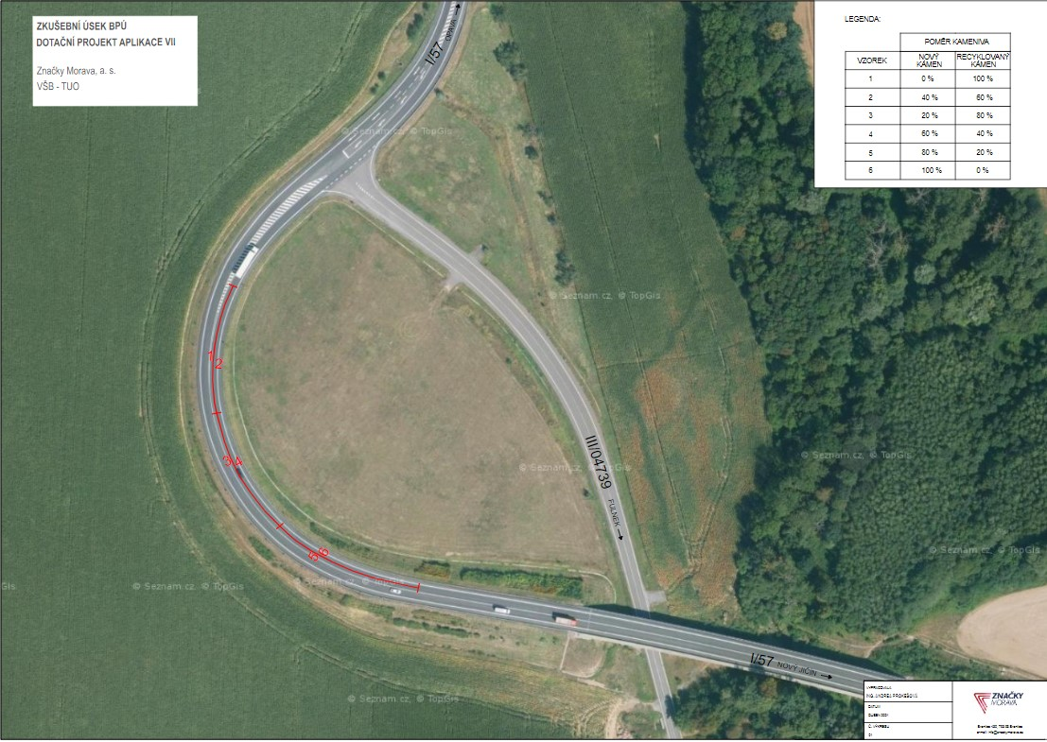
Obr. 1 Detail úseku silnice I/57 s rozmístěním zkušebních úseků na silnici I/57

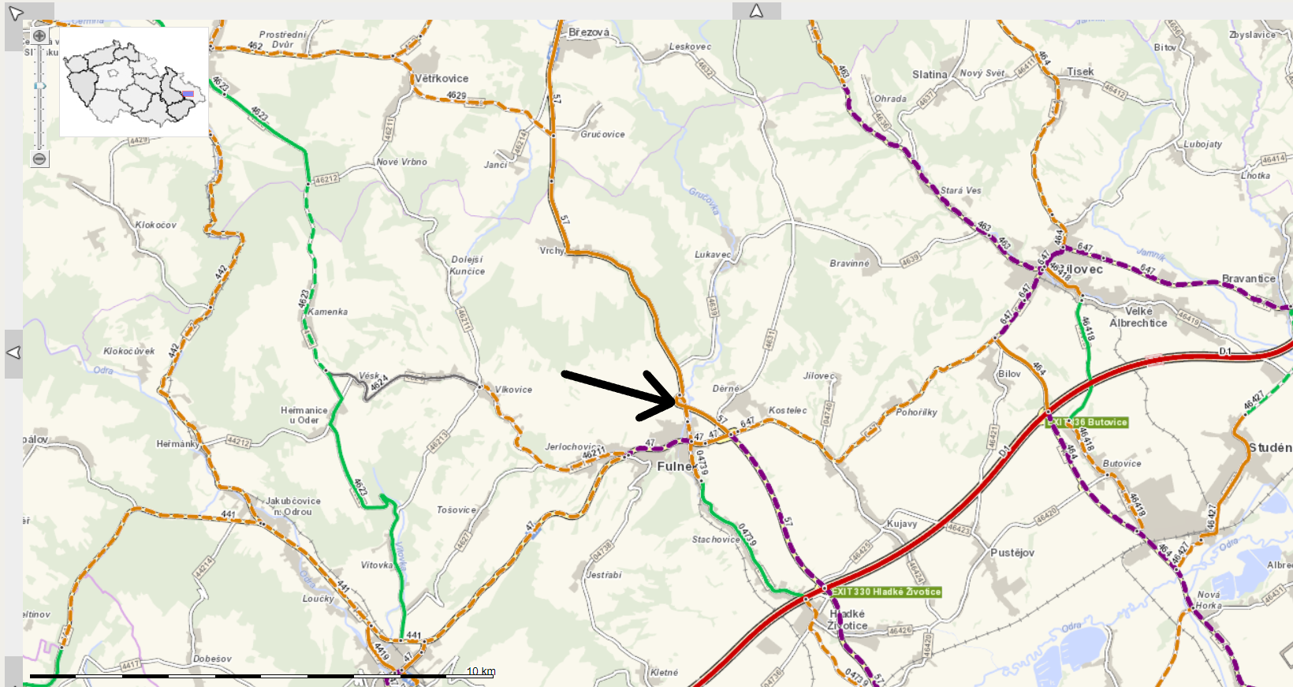
Obr. 2 Výřez z mapy sčítání dopravy 2016 (zdroj ŘSD) s označením profilu vlastního profilového sčítání 12. 10. 2021

Tabulka 1 – Hodnoty z celostátního sčítání dopravy 2016
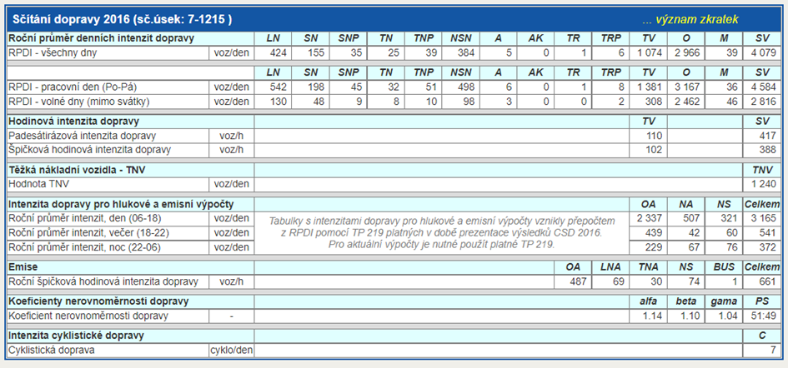
Vysvětlivky:
LN Lehká nákladní vozidla (užitečná hmotnost do 3,5 t) bez přívěsů i s přívěsy
SN Střední nákladní vozidla (užitečná hmotnost 3,5 – 10t) bez přívěsů
SNP Střední nákladní vozidla (užitečná hmotnost 3,5 – 10t) s přívěsy
TN Těžká nákladní vozidla (užitečná hmotnost nad 10t) bez přívěsů
TNP Těžká nákladní vozidla (užitečná hmotnost nad 10t) s přívěsy
NSN Návěsové soupravy nákladních vozidel
A Autobusy
AK Autobusy kloubové
TR Traktory bez přívěsů
TRP Traktory s přívěsy
TV Těžká motorová vozidla celkem
O Osobní a dodávková vozidla bez přívěsů i s přívěsy
M Jednostopá motorová vozidla
SV Všechna motorová vozidla celkem (součet vozidel)
TNV Těžká nákladní vozidla
(0,1.LN+0,9.SN+1,9.SNP+TN+2,0.TNP+2,3.NSN+A+AK)
PS Poměr intenzit protisměrných dopravních proudů v nedělní (odpolední) návratové špičce
ALFA, BETA Ukazatele variací silniční dopravy
ALFA – poměr intenzity v letní neděli k celoročnímu průměru [-]
BETA – poměr intenzity v letním pracovním dnu k celoročnímu průměru [-]
GAMA ALFA/BETA [-]
C Cyklisté [cyklo/den]

Tabulka 2 – Vyhodnocení vlastního sčítání dopravy 12. 10. 2021
Protokol pro výpočet odhadu denní a hodinové intenzity motorové dopravy podle TP 189
Komunikace |  | I/57 |  | Stanoviště |  |  | křižovatka I/57 a III/04739 u Fulneku
Datum průzkumu |  | 12. 10. 2021 |  | Den týdne |  |  | úterý
Měsíc |  | říjen |  | Období roku |  |  | podzimní
Doba průzkumu |  | 10.00 - 12.00
Vypracoval |  | doc. Ing. Miloslav Řezáč |  | Datum zpracování |  |  | 13. 10. 2021
1 | Kategorie a třída komunikace |  |  | silnice I. třídy, I
2 | Nedělní faktor |  | fNe [-] | -
3 | Charakter provozu  (pouze pro silnice II. a III. třídy) |  |  | -
4 | Skupina přepočtových koeficientů |  |  | I
 |  |  |  | Druh vozidel
 |  |  |  | O | M | N |  | A | K | S
5 | Intenzita dopravy za dobu průzkumu běžného pracovního dne |  | Im [voz.] | 273 | 0 | 39 |  | 1 | 102 | 526
6 | Přepočtový koeficient denních variací intenzit dopravy |  | km,,d  [-] | 8,74 | 9,43 | 5,90 |  | 10,00 | 12,59 | -
7 | Denní intenzita dopravy (ve dnu průzkumu) |  | Id [voz./den] | 2386 | 0 | 230 |  | 10 | 1284 | 4340
8 | Přepočtový koeficient týdenních variací intenzit dopravy |  | kd,t [-] | 1,03 | 1,21 | 0,79 |  | 0,88 | 0,79 | -
9 | Týdenní průměr denních  intenzit dopravy |  | It [voz./den] | 2458 | 0 | 182 |  | 9 | 1014 | 4123
10 | Přepočtový koeficient ročních variací intenzit dopravy |  | kt,RPDI [-] | 0,96 | 1,71 | 0,94 |  | 0,95 | 0,92 | -

11 | Roční průměr denních  intenzit dopravy | RPDI  [voz./den] | 2502 | 0 | 173 | 8 | 943 | 3630
12 | Odhad přesnosti určení  RPDI | [%]
13 | Přepočtový koeficient týdenních variací intenzit dopravy v pracovní den | k PD d ,t  [-] |  |  |  |  |  | 0,103
14 | Roční průměr denních intenzit dopravy v pracovní dny | RPDI^{PD}  [voz./den] |  |  |  |  |  | 362
15 | Přepočtový koeficient RPDI na padesátirázovou intenzitu dopravy | kRPDI, 50  [-]
16 | Padesátirázová intenzita  dopravy | I50  [voz./h]
17 | Přepočtový koeficient RPDI na špičkovou hodinovou intenzitu dopravy | kRPDI, šh  [-]
18 | Intenzita špičkové hodiny | Išh [voz./h]
Komentář:

Vysvětlivky:
O osobní automobily
M motocykly
N nákladní automobily (lehké do 3,5 t, střední do 10 t a těžké nad 10 t)
A autobusy
K nákladní soupravy (přívěsové a návěsové soupravy s více než 3 nápravami)
S celkem

